平成14年タクシー市場規制緩和政策の政策評価

経済政策コース2年生　森崎修平

要旨

本稿では、平成14年に行われたタクシー事業の規制緩和政策が与えたタクシー市場とタクシードライバー労働市場への影響を計量的に分析し、総余剰の増減から当該政策の政策的意義を論じた。

　本稿では、VAR分析を採用し、内生変数として、輸送人キロの対数階差、1キロ当たり換算にした加算料金と1キロ当たり換算にした初乗り料金の和の対数階差、外生変数として、実質国民所得の対数階差、空車距離の対数階差、平成14年の規制緩和ダミーの階差を用いて分析を行った。その結果、規制緩和政策は、輸送人キロにはプラスの影響を与え、価格には影響を与えなかったという結果が得られた。

　この結果の解釈は、以下のようになる。規制緩和政策により、タクシー市場では新規事業者の参入が促され、供給曲線が右にシフトした。一方、タクシーサービス量の増加に伴い、タクシー業界全体の空車距離が増え、利用者の待ち時間費用が減少した。すなわち、需要曲線が右シフトした。これらの二つの現象が同時に起こり、均衡点は、価格一定でタクシーサービス量が増えた状態へと移行した。したがって、タクシー市場では、規制緩和政策によって生産者余剰と消費者余剰ともに増加した。

　タクシードライバー労働市場では、タクシーサービスの供給量が増えたので、労働需要が増加し、労働需要曲線が右シフトした。ファーストベストの仮定をおくと、規制緩和政策による労働市場の総余剰の変化はないが、実質化した時給および雇用量は増加した。

　以上の分析から、タクシー市場の規制緩和政策は、社会的厚生を高めた政策だったと結論付けた。

目次

平成14年タクシー市場規制緩和政策の政策評価 1

0章　はじめに 2

1章　日本のタクシーの定義と特徴 3

2章　日本タクシー事業と規制の歴史 4

3章　平成14年規制緩和政策前後のタクシー事業とタクシードライバー労働市場の動向 5

4章　実証分析：分析過程と分析結果 6

5章　余剰分析による平成14年規制緩和政策の評価 8

6章　まとめ 9

謝辞 9

参考文献 10

図表 11

付録 17

# 0章　はじめに

日本のタクシー業界は、1980年代まで規制政策が行われ、1990年代には規制緩和政策、2000年代からは再規制が行われている。日本のタクシー業界は、多くの規制政策や規制緩和政策が行われた産業であるにもかかわらず、それらの政策の計量的評価はほとんどされていない。とくに、規制緩和政策の計量的評価は、筆者の調べるかぎり見当たらない。タクシー市場規制緩和政策の影響や評価に関する先行研究としては、岩橋［2007］や山崎［2009］が行っているが、これらは計量的分析ではなく、時系列データのグラフと、経済学理論や経済団体のインタビューをもとに影響や評価を推測している。しかし、データには規制緩和政策の影響だけでなく、タクシーの運賃上昇や所得の増減による需要の変化など他の諸要因の影響も含まれている。データをプロットしただけでは、それぞれの要因の影響力の評価程度によって、規制緩和政策の評価は変わってくる。この二つの先行研究の場合、評価の程度は、それぞれ主観的なものであり、客観性はない。実際、タクシーの規制緩和政策の評価に関しては、国交省、経済団体、労働団体の見解が食い違っており、客観的な視点である計量分析によって規制緩和政策の効果を推定すべきだ。

本稿では、平成14年に行われたタクシーの規制緩和政策のタクシー市場への影響を計量的に分析し、その結果に基づきタクシー労働市場への影響、および総余剰変化の観点からタクシー業界規制緩和の評価を行った。

# 1章　日本のタクシーの定義と特徴

日本のタクシー事業は、道路運送法の第三条一項「一般乗用旅客自動車運送事業」の「一般乗用旅客自動車運送事業（一個の契約によりロ[1]の国土交通省令で定める乗車店員未満の自動車を貸し切つて旅客を運送する一般旅客自動車運送事業）」と定義される。タクシー事業は個人タクシーと法人タクシーの二種類があり、現在の日本では、事業者数は個人タクシーの方が多く（法人事業者数：1万3679社、個人タクシー：4万3334社[2]）、所有タクシー台数では法人タクシー台数の方が多い（法人タクシー台数：22万2097台[3]）。

タクシー事業の特徴の一つとして、タクシードライバー労働市場と密接にかかわっていることが挙げられる。日本のタクシー業界の原価構造は、70%が人件費となっており、企業の利益は、労働賃金の増減の影響を受けやすい。また、タクシードライバーも、給与体系は歩合制が多いので、企業利益の増減は、労働者の給与に転嫁されやすい[4]。

タクシー事業の特徴の二つ目として、タクシーサービスの多様化がある。タクシー事業の提供するサービスは、すべて一様ではない。第一に、乗車方法によって分けられる。乗車方法は、ドライバーが人を乗せないままタクシーを走らせ利用者を拾う「流し」、利用者がタクシーを電話で呼び出す「配車」、ドライバーが駅やデパートなどのタクシー乗り場で待って客を乗せる「待機」、の三つの方法がある。配車は、流しや待機の場合とは違い、通常の料金に配車料金が加算される。タクシー利用者は、これらのサービスを自分の選好に合うように使い分ける。普段の仕事や深夜の仕事帰りの手段としてタクシーを利用する場合は流し、レジャーや通院時の利用は配車、悪天候時には待機によって、タクシーを捕まえることが多い[5]。また、大都市でタクシーを利用する場合は、流しの割合が高く、地方では、配車の割合が高くなる傾向がある[6]。

タクシーサービスは、時間によっても差別化されている。タクシーの料金体系は、基本的に、初乗り料金と加算料金からなる二部料金制となっている。タクシー利用者は、乗車と同時に初乗り料金が課され、ある一定の時間または距離を走ると、加算料金が距離や時間ベースに課される。しかし、夜間や早朝にタクシーを利用する場合、日中利用時のタクシー利用料金よりも高い割増料金が適用される。このように、タクシー利用時間を通じも、タクシーサービスは差別化されている。

# 2章　日本タクシー事業と規制の歴史

　タクシー事業は、バスなどの他の運送事業とは違い特殊な業種だ。第一に、提供するサービスが、需要者の個人的ニーズを反映している点がある。タクシー事業は、停留所がないため、需要者の希望する場所から場所に輸送する。運転手と個人との取引は一回限りの場合が多いため、良質なサービスを提供する意欲が低下する場合がある。第二に、流し営業の場合、利用者は運転手の質やタクシー会社を見極めることが難しく、情報の非対称性が発生し、市場の失敗につながる可能性がある[7]。

タクシー市場を自由市場とすると、市場の失敗が発生する可能性があるので、日本ではタクシー事業に対して規制政策が行われてきた。行われた規制政策は、価格規制、参入規制、需給調整規制の三つに分けられる。

日本のタクシー事業は、終戦後、物価統制令に基づく上限価格規制（最高統制額規制）が行われていたが、昭和27年に、上限価格規制から定額制への移行、最低車両数規制、免許制による参入規制、需給調整規制が行われた。しかし、大都市へのタクシーの集中、不況による需給のアンバランスからタクシー不況がおこり、昭和30年に、同一賃金同一運賃原則（同じ運賃ブロック内のタクシーの初乗運賃を同一とする行政方針）、新規免許と増車の停止が行われた。昭和34年には、新規免許と増車の停止は解除されたが、同一地域同一賃金と需給調整規制は維持され続けた。

しかし、昭和の末には、マイカーの普及や、第一次石油ショックによる運賃の値上げにより、タクシーの需要減少が顕著になった。利用者ニーズの多様化への対応が必要になり、平成に入ってから、段階的に規制緩和がなされた。

平成9年に、ゾーン運賃制（ブロックごとに運輸局により定められた運賃を上限とし、その運賃から10％低い運賃を下限として、事業者がその範囲内で運賃を選択可能にする方式）と初乗距離短縮運賃（初乗り距離を短く設定することで、初乗り運賃を低く設定できる方式）の導入、最低保有車数の引き下げが行われた[8]。しかし、本格的な規制緩和政策とは言い難い。なぜなら、これらの政策は規制の程度を緩めただけであり、いまだタクシー事業は規制産業だった。

本格的な規制緩和政策が行われたのは平成14年になってからだ。平成14年には、上限運賃制（ブロックごとに上限運賃額を算定し、その上限運賃額以下の一定の範囲内の運賃の申請を原則として自動認可する。申請された運賃が自動認可の下限額を下回る場合には、ダンピングに該当しない場合に認可される。）、需給調整規制の原則廃止、参入の免許制から許可制への移行がなされた[9]。これらの移行により、タクシー事業は自由市場に近い状態になった。

しかし、規制緩和後にタクシー台数が増加した一方で、需要は低迷していたので、タクシーの業界団体からは過当競争であるという意見や、労働者団体からは労働条件の悪化など、規制緩和政策に対して批判が行われた。

国交省は、平成19年に新規参入やタクシー台数の規制を行うことを決定し、タクシーの過剰供給とされている都市を中心に段階的に規制を行った[10]。平成22年には「特定地域の一般乗用旅客自動車運送事業の適正化及び活性化に関する特別措置法」が施行され、過剰供給とされている地域は、最低車両数の引き上げ、増車認可基準が導入され、再規制が行われた[11]。

# 3章　平成14年規制緩和政策前後のタクシー事業とタクシードライバー労働市場の動向

表1より、平成14年ごろからハイヤー・タクシー事業者数とハイヤー・タクシー台数が増加していることがわかる。2002年から2004年の間に新規参入許可申請が行われたタクシー台数は2774台、増車届出されたタクシー台数は9536台となっている[12]ので、ハイヤー・タクシー台数の増加は、新規参入により増加したタクシー台数だけでなく、既存企業の増車タクシー台数の増加も大きな要因となっていると考えられる。しかし、表2のように、実働率[13]は下がっているので、実働タクシー台数はあまり伸びてはいない。したがって、タクシー台数の増加分は、実働させず車庫に入れていたと考えられる。

稼働タクシー台数は変化がなかったため、表3のように走行距離[14]と輸送人キロ[15]は平成14年ごろから一定となっている。また、表4のように、1km当たり換算にした全国の平均加算料金と1km当たり換算にした全国の平均初乗り料金[16]も平成14年後は一定なので、平成14年の規制緩和政策以降、タクシー事業の市場の大きさはほとんど変わっていない。市場規模が一定のまま、新規企業が参入し、また、既存の企業も増車を行っているので、以前より競争が激しくなり、一社当たりの利益は減少したと考えられる。特に、大都市が含まれる運輸局への参入や増車が顕著だった[17]ので、大都市では、より競争が激化したと考えられる。

　一方の、タクシードライバー労働市場は、表5のように、平成14年ごろから年間総労働時間とタクシードライバー数が一時的に増加した。総労働時間とタクシードライバー数は同じような動きをしているので、企業は、雇用調整を、一人あたりの労働時間を増やすのではなく、一人あたりの労働時間を一定としたままドライバー数を増減させることで行ったと考えられる。表6のように、平成14年ごろには、実質化した時給[18]は減少している。一人あたりの年間労働時間はほぼ一定のまま実質化した自給は下がったので、タクシードライバーの実質的な年収は下がったと考えられる。

　このようにデータからは、規制緩和政策を行った平成14年以降のタクシー事業は、一社当たりの利益が減少し、また、タクシードライバーの労働環境は、実質化した自給の低下による年収の減少が起こっているように見える。しかし、これらの影響は、規制緩和政策以外の影響（マイカーの普及によるタクシー離れなど）も含まれているので、規制緩和政策の影響とすることはできない。

# 4章　実証分析：分析過程と分析結果

　本章では、タクシー市場のVAR分析[19]を行うことで、平成14年の規制緩和政策のタクシー市場に対する影響を推定し、その結果をもとに、その規制緩和政策のタクシードライバー労働市場に対する影響を分析する。

まず、タクシー市場の需要曲線と供給曲線の均衡点の推移をVAR分析によって時系列分析を行った。

タクシー事業は、平成19年以降、次第に再規制されたので、データは昭和62年から平成19年のものを利用した。タクシーサービスの均衡量は、タクシーサービスの価格と国民所得によって決定される。本分析では、均衡量、価格、所得の変数を以下のように定めた。タクシーサービスの均衡量の変数として、ハイヤー・タクシーの輸送人キロ[20]、タクシーサービスの価格として、タクシーの1km当たり換算にした実質平均加算料金[21]と1km当たり換算にした実質平均初乗り料金[22]の加算値[23]、国民所得の変数として、実質国民所得[24]を用いた。タクシー事業の場合、タクシー利用者は、価格とタクシーを捕まえるための待ち時間費用によってタクシーの利用時間を決定するので、待ち時間費用の需要への影響も考慮して、待ち時間費用の変数として空車距離[25]を変数として加えた。また、平成14年の規制緩和政策の効果を分析するために、規制緩和ダミー（平成13年までは0、平成14年以降は1）も変数として導入した。タクシーサービスの均衡量と価格に関しては、タクシー市場内で決定されるので内生変数定として扱い、その他の変数を外生変数として扱った。しかし、これらのデータそのものは定常化されていないので、定常化させるために、これらの変数の対数階差を用いた。すなわち、内生変数として、ハイヤー・タクシーの輸送人キロの対数階差（以下 $dlog_hitok$）と実質平均加算料金と実質平均初乗り料金の加算値の対数階差（以下 $dlog_p1p2$）、外生変数として実質国民所得の対数階差（以下 $dlog⁡_jy$）、空車距離の対数階差（以下 $dlog_kusya$）、規制緩和ダミー変数の階差（以下 $dd1$）を用いてVAR分析を行った。

まず、VARSOCによって、採用すべきラグを調べた。その結果、採用すべきラグは、2期ラグか4期ラグとなった。4期ラグを推奨する指標の数の方が、2期ラグの採用を推奨する指標よりも多かったが、自由度不足の問題により、本分析では2期ラグを採用した。

2期ラグを採用したVAR分析の結果は、表7のようになる。インパルス反応関数[26]は表8と表9のようになる。表8は、 $dlog_p1p2$ が上昇した時、 $dlog_hitok$ がどう動くかについて表している。このグラフから、実質平均加算料金と実質平均初乗り料金の加算値が上昇すると、輸送人キロは減少し、次第にある値に収束することがわかる。一方、表9は、 $dlog_hitok$ が上昇した時、 $dlog_p1p2$ がどう動くかについて表している。このグラフから、輸送人キロが上昇すると、実質平均加算料金と実質平均初乗り料金の加算値は一旦上昇し、次第にある値に収束することがわかる。インパルス反応関数を見る限り、とくに問題は見当たらないので、このモデルを採用した。

VAR分析の結果は、表7になる。

表7から、 $dd1$ の $dlog_hitok$ に対する影響は、5%有意水準で優位になるが、 $dd1$ の $dlog_p1p2$ に対する影響は、5％有意水準では棄却される。すなわち、平成14年の規制緩和政策は、輸送人キロを増やしたが、価格には影響を与えなかったということがわかった。この分析により、t期の輸送人キロは、以下のように表せられる。

$$EXP(-1.167933∙dlog_{p1p2}_{t}+0.0216515∙{dd1}_{t}+0.5502118∙dlog_{kusya}_{t}+dlog⁡_{hitok}_{t-1})$$

$dlog_{p1p2}_{t}$：t期のタクシーの1km当たり換算にした実質平均加算料金と1km当たり換算にした実質平均初乗り料金の加算の対数階差

${dd1}_{t}$：t期の規制緩和ダミーの対数階差

$dlog_{kusya}_{t}$：t期の空車距離の対数階差

$dlog⁡_{hitok}_{t-1}$：t-1期のハイヤー・タクシー輸送人キロの対数階差

　この式から、平成14年に規制緩和しなかった場合の輸送人キロと、平成14年に規制緩和した場合の輸送人キロを導出すると表10になり、また二つの値の差は表11のようになる。この分析から、規制緩和政策は、輸送人キロを2.18%の増加させたという結果が導かれた。

　規制緩和政策は、輸送人キロを増加させたので、タクシードライバー労働需要も上昇する。したがって、規制緩和政策は、総労働時間と実質化した時給を上昇させたと考えられる。

　しかし、本分析にはいくつかの限界がある。

第一に、規制緩和政策の効果を特定するために、ダミー変数を設定していることだ。このダミー変数が規制緩和政策のみを表しているとは限らない。他の政策や社会的現象も含まれてしまっている可能性がある。もし、その政策や現象が、輸送人キロに正の影響を与えるならば、本稿の規制緩和政策の影響は過大になり、逆の場合は、過少になる。したがって、そのような場合には、本分析の推計値の信頼性は劣ってしまう。

第二に、データの信頼性だ。本稿では、輸送人キロを、ハイヤーを含めたタクシーハイヤーの輸送人キロデータを用いている。タクシーのみのデータを使用することで、より精度の高い分析が可能になる。

# 5章　余剰分析による平成14年規制緩和政策の評価

本分析には、いくらかの限界はあるが、これらの限界を認識した上で、本章では余剰分析による政策評価を行う。

前章の分析結果より、平成14年の規制緩和政策は、輸送人キロを増やしたが、価格には影響を与えなかったということがわかった。したがって、規制緩和政策により、価格は一定のまま、輸送人キロが増加した新しい均衡点へと推移したことになる。このような状況が起こるには、需要曲線と供給曲線の同時の変化が必要になる。

　平成14年の規制緩和政策による参入の許可制から認可制の移行は、新規参入企業を増やし、さらに、既存企業の増車を促した[27]。表2のような稼働タクシー台数の微増を受け、供給曲線が右にシフトした。稼働タクシー台数の増加により、空車距離が増え、利用者の待ち時間費用が減少した。その結果、需要曲線は右にシフトした。すなわち、平成14年の規制緩和政策は、新規参入と既存企業の増車、それらに伴う待ち時間費用の減少を通じて、表12[28]のように、需要曲線と供給曲線を同時に右にシフトさせたと考えられる。このようなシフトは、消費者余剰と供給者余剰ともに増やすので、タクシー市場の総余剰は上昇したと考えられる。

　一方、タクシードライバー労働市場では、タクシー市場での新規参入や増車の影響を受け、タクシードライバー労働需要曲線が右にシフトしたと考えられる、労働供給曲線が一定と考えるなら、このシフトは、実質化した時給と総労働時間を増加させる。一方、平成14年の規制緩和政策によるタクシードライバー労働市場の余剰の変化は、ファーストベストを仮定すると、余剰変化は0になる。したがって、平成14年のタクシー規制緩和政策は、総余剰を増やした政策であると言える。

# 6章　まとめ

　平成14年規制緩和政策の新規参入及び既存企業の増車により、タクシーサービスの供給量が増え、また同時に、待ち時間費用の減少によって需要量が増えた。その結果、価格が一定のまま、タクシーサービス量が増えた新しい均衡状態へと移行した。表10のように明らかに生産者余剰と消費者余剰は増えているので、タクシー市場における総余剰は増えた。

　タクシードライバー労働市場では、タクシーサービスの供給量増加に伴い労働需要が増えた。したがって、実質化した時給及び、タクシードライバーの雇用量も増えた。ファーストベストを仮定すると、タクシードライバー労働市場において、余剰の変化はないが、時給が増えていることから、労働者団体の言うような労働環境の悪化という結果は得られなかった。

　平成14年の規制緩和政策は、タクシーサービスの需要喚起と供給増加により総余剰を高めたので、社会厚生を高めた政策であったと言える。

# 謝辞

　本稿を作成するに当たり、東京大学社会科学研究所・松村敏弘先生、東京大学公共政策大学院・戒能一成先生、御二方には授業内外問わず熱心なご指導をいただき感謝の意を表する。また、同じ事例研究に所属する同期や経済政策コースの仲間からは、刺激的な議論やアドバイスをいただきとても励みになった。

# 参考文献

国土交通省ホームページ

「交通白書」

「陸運統計要覧」

「自動車輸送統計年報」

「供給過剰地域の対策について」<http://www.mlit.go.jp/common/000025969.pdf>

「タクシー事業を巡る諸問題に関する見解」

<http://www.mlit.go.jp/common/000023042.pdf>

「平成２２年２月利用者によるタクシーの選択性向上に関する検討委員会」

<http://www.mlit.go.jp/common/000108254.pdf>

平成21年「タクシー適正化・活性化法の施行について」

http://www.mlit.go.jp/common/000050418.pdf

総務省

イーカブ<http://law.e-gov.go.jp/htmldata/S26/S26HO183.html>

厚生労働省

　「賃金構造基本統計調査」

内閣府

　　「国民経済計算」

統計局ホームページ

　www.stat.go.jp

全国ハイヤータクシー連合会　<http://www.taxi-japan.or.jp/index.php>

岩橋建治「規制緩和によるタクシー事業活性化の社会的含意」関西活性化研究班『社会変動と関西活性化』（研究双書第144冊）関西大学経済・政治研究所，2007, p.118.

山崎治「タクシー事業」『経済分野における規制改革の影響と対策』国立国会図書館調査及び立法考査局，2009，p.31

山越伸浩「与野党の一致によるタクシー規制緩和の見直し～特定地域における一般乗用旅客自動車運送事業の適正化及び活性化に関する特別措置法～」

<http://www.sangiin.go.jp/japanese/annai/chousa/rippou_chousa/backnumber/2009pdf/20090801053.pdf>

# 図表

図 1

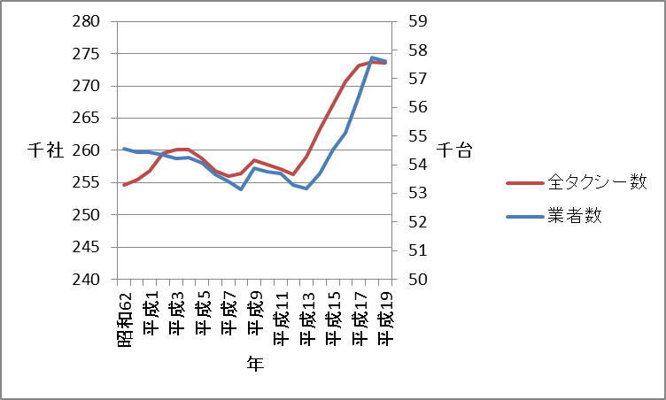

出典：全国ハイヤータクシー連合会ホームページより筆者作成

図 2

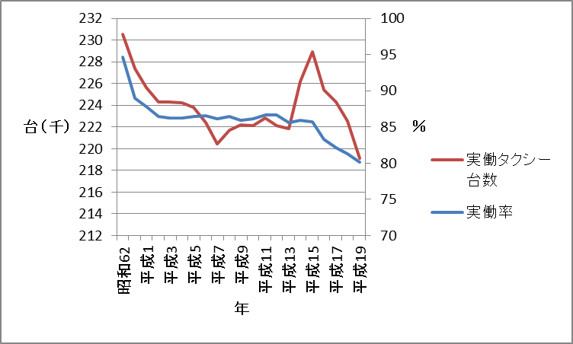

出典：自動車輸送統計年報より筆者作成

図 3

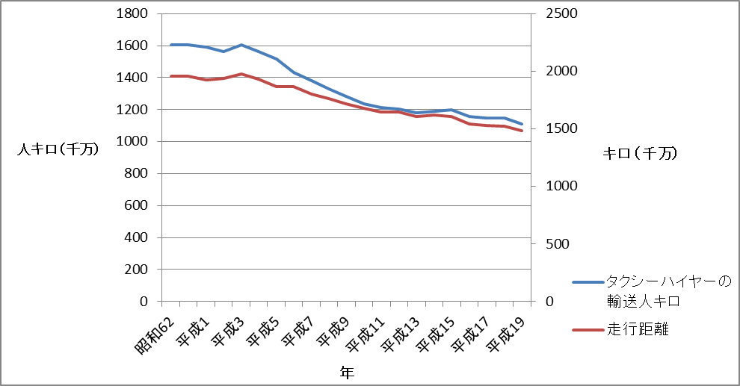

出典：自動車輸送統計年報より筆者作成

図 4

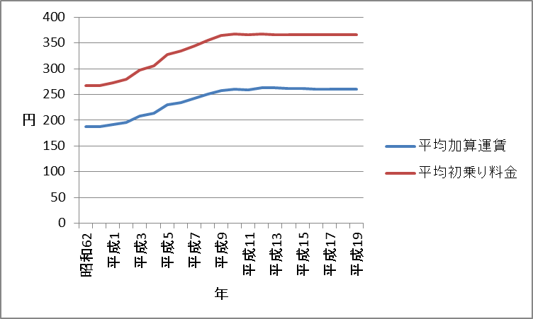

出典：小売物価統計調査より筆者作成

図 5

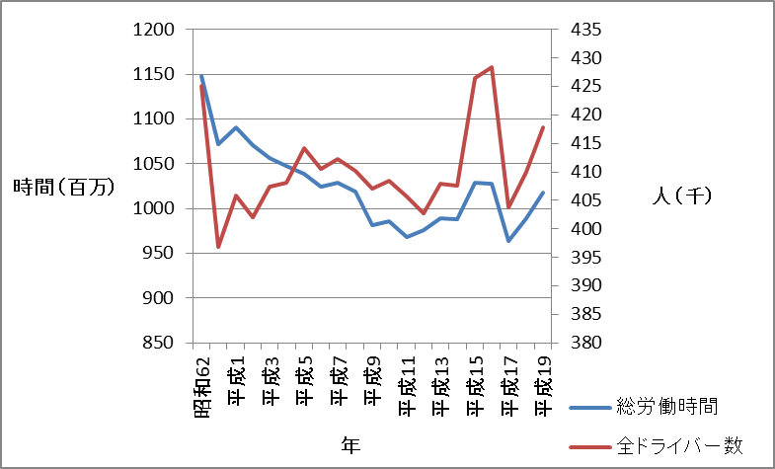

出典：賃金構造基本統計調査より筆者作

図 6

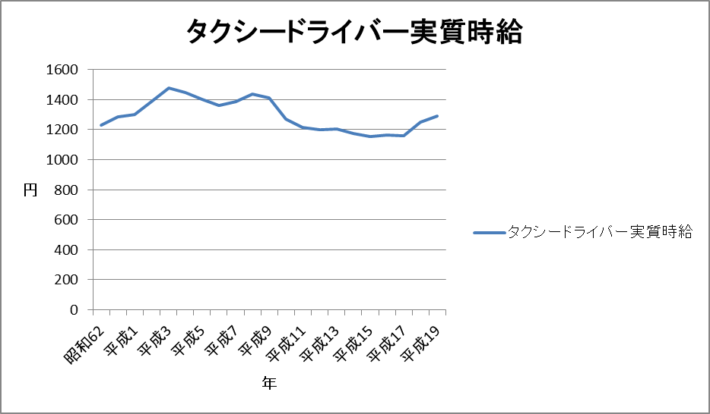

出典：賃金構造基本統計調査より筆者作成

図 7



図 8

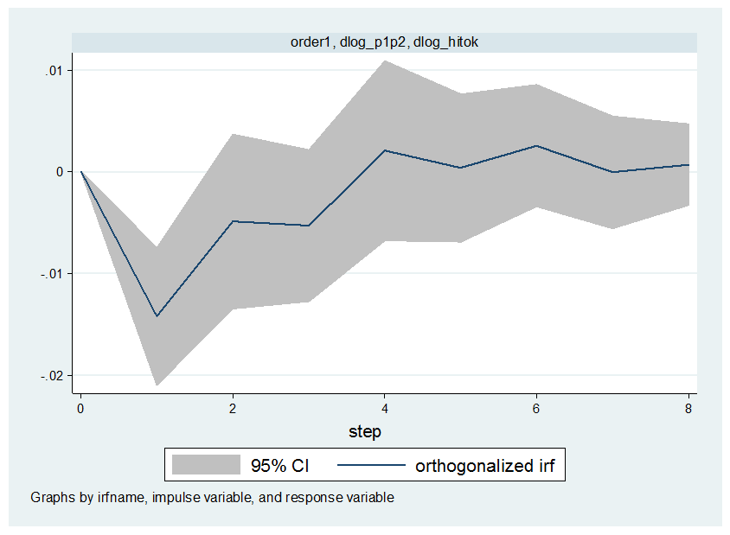

図 9

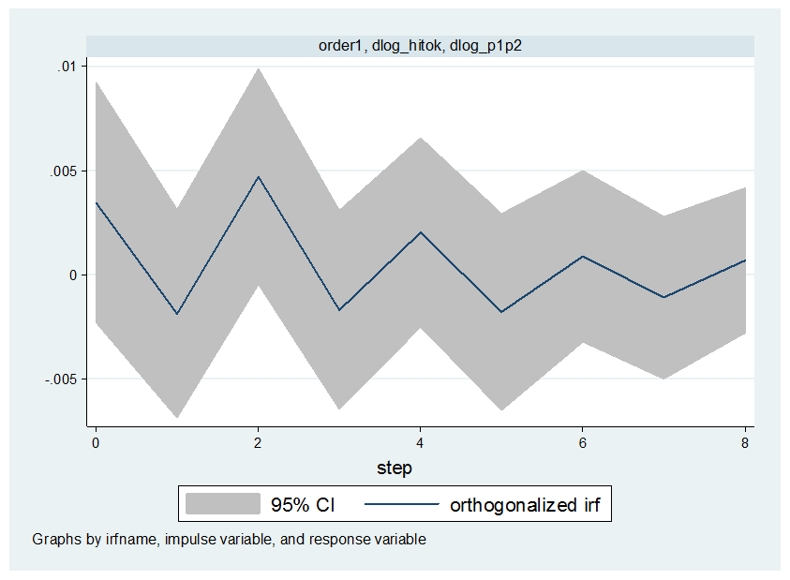

図 10

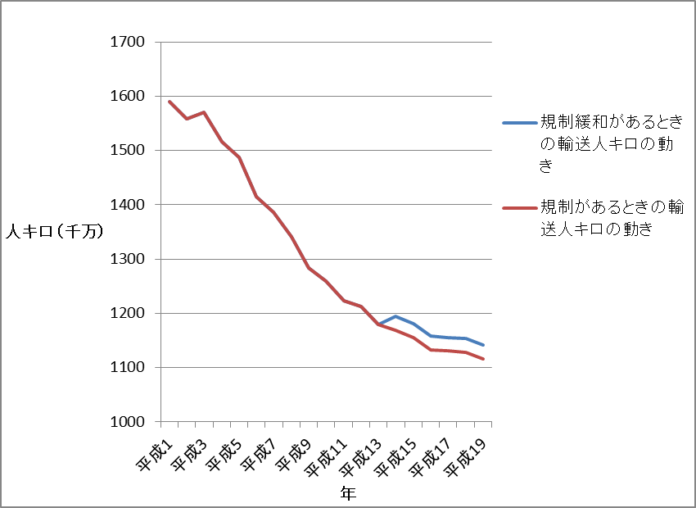

図 11

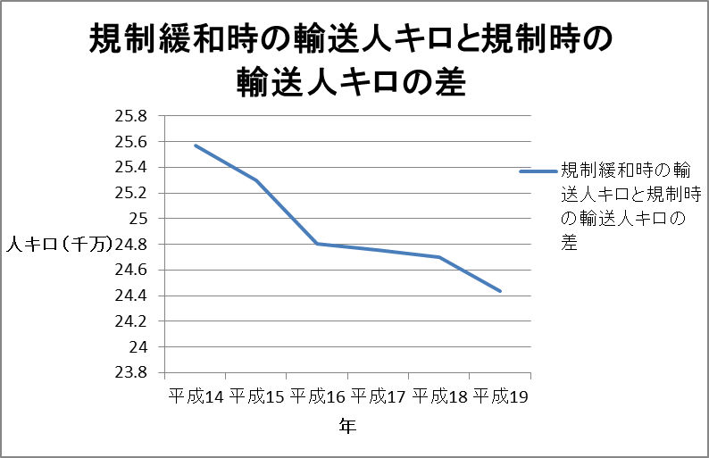

図 12

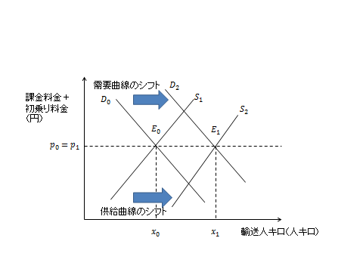

# 付録

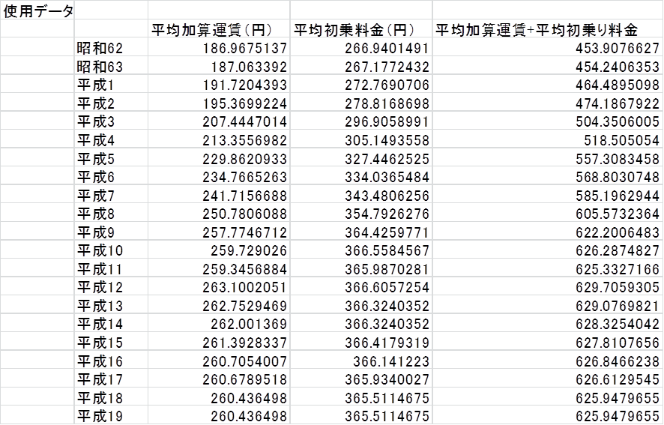

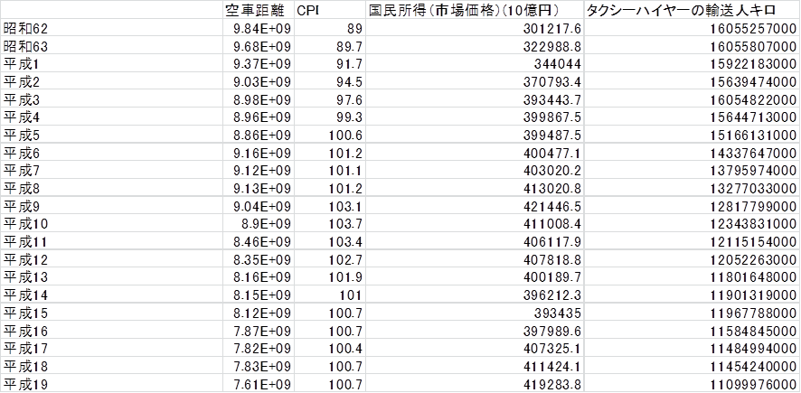

1. ロとは、道路運送法の第三条一項にある「ロ　一般貸切旅客自動車運送事業（一個の契約により国土交通省令で定める乗車定員以上の自動車を貸し切つて旅客を運送する一般旅客自動車運送事業）」を指す。
2. 出典：全国ハイヤー・タクシー連合の統計資料
3. 出典：全国ハイヤー・タクシー連合の統計資料
4. 岩橋［2007］
5. 国交省ホームページhttp://www.mlit.go.jp/common/000050098.pdf
6. 国交省「利用者によるタクシーの選択性向上に関する検討委員会」の報告書p40
7. 山崎［2009］
8. 岩橋［2007］
9. 岩橋［2007］
10. 岩橋［2007］
11. 国交省　平成21年「タクシー適正化・活性化法の施行について」http://www.mlit.go.jp/common/000050418.pdf
12. 全国自動車交通労働組合連合会ホームページのデータクリップhttp://www.zenjiko.or.jp/deta/d_1_8.htm
13. 調査期間中に延日数にして、貨物輸送又は旅客輸送のため走行した自動車台数を、調査期間中に延日数にして登録自動車台数を除したもの。
14. 自動車が走った距離をキロメートルで表したもので、物や人を輸送したかどうかを問わない。（自動車輸送統計調査より）
15. 輸送した旅客(人)数にそれぞれが乗車した距離を乗じたものの累計（国交省<http://www.mlit.go.jp/hakusyo/transport/shouwa63/ind000101/s01.html>より）
16. 「小売物価統計調査」により平均値を導出。なお、対象地域は、県庁所在地及び人口15万以上の都市
17. 全国自動車交通労働組合連合会ホームページのデータクリップhttp://www.zenjiko.or.jp/deta/d_1_8.htm
18. 平成22年基準消費者物価指数を用いて実質化した全国平均一人あたりのタクシードライバー年収を全国平均一人当たりのタクシードライバー労働時間で除した。
19. VAR分析は、ARIMAモデルのように、需要曲線と供給曲線自体を推計せず、均衡点の推移を推計する。したがって、需要曲線と供給曲線どちらの影響により、均衡点が推移したのかまでは説明できない。
20. タクシーのみの輸送人キロのデータがなかったため、タクシーと似た業種のハイヤーのデータも含まれたタクシー・ハイヤーの輸送人キロを使用した。
21. 小売物価統計調査をもとに、人口15万以上の都市の加算料金を、それぞれの都市の加算距離を用いて、1km当たり換算にし、加重平均をとった。なお、実質化には、平成22年基準消費者物価指数を用いた。
22. 小売物価統計調査をもとに、人口15万以上の都市の初乗料金を、それぞれの都市の加算距離を用いて、1km当たり換算にし、加重平均をとった。なお、実質化には、平成22年基準消費者物価指数を用いた。
23. 加算料金と初乗料金の二つの価格をモデルに組み込み分析すると、解釈が難しくなるので、簡略化の為、二つの価格を加算した。
24. 平成22年基準消費者物価指数をもとに実質化した国民所得。なお、単位は10億円とした。
25. 単位はキロ
26. インパルス反応関数は、ある内生変数が変化するとき、他の変数はどのように動くかについて表現している。
27. 全国自動車交通労働組合連合会ホームページのデータクリップhttp://www.zenjiko.or.jp/deta/d_1_8.htm
28.